INDICAÇÃO Nº 5961/2017

Sugere ao Poder Executivo Municipal, que efetue instalação de postes de iluminação e instalação de lâmpadas nos postes já existentes, em local público na Praça localizada na Rua Alfredo Claus, defronte ao nº 407, no bairro Conjunto dos Trabalhadores, neste município.

Excelentíssimo Senhor Prefeito Municipal,

Nos termos do Art. 108 do Regimento Interno desta Casa de Leis, dirijo-me a Vossa Excelência para sugerir que, por intermédio do Setor competente efetue a instalação de postes de iluminação, e instalação ou troca de lâmpadas nos postes já existentes, em local público na Praça localizada na Rua Alfredo Claus, defronte ao nº 407, no bairro Conjunto dos Trabalhadores, neste município.

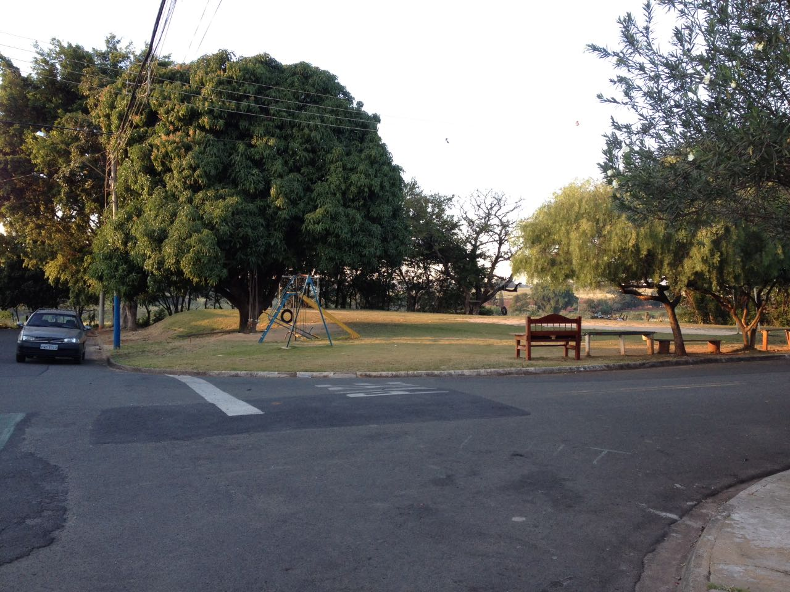
Justificativa:
Conforme visita realizada “in loco”, este vereador pôde constatar a necessidade de Iluminação no interior da praça. Os vizinhos da praça relatam que, estando mais iluminado, o espaço público poderá ser mais frequentado – o que vai dificultar a ação de pessoas em atitudes suspeitas. Os moradores relatam ainda que não existe iluminação no entorno da praça, o que facilita ainda mais a ação de pessoas mal intencionadas.

Plenário “Dr. Tancredo Neves”, em 17 de julho de 2.017.

JESUS VENDEDOR

-Vereador / Vice Presidente-

